Procedimiento: RegistrarCompraBoleto
Evidencias

Caso de prueba 1: Caso exitoso.
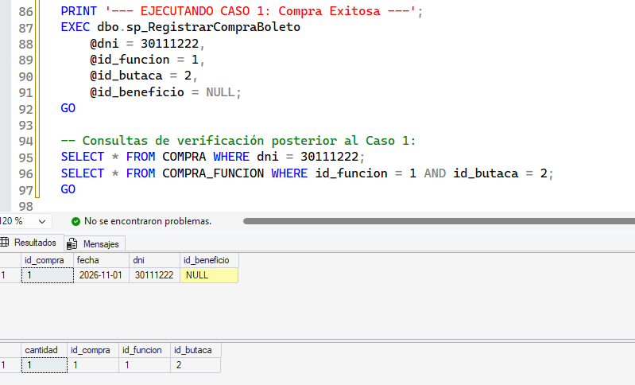
Caso de prueba 2: Validación de Butaca Ocupada (Concurrencia / Integridad)
OBJETIVO: Intentar comprar exactamente la misma butaca para la misma funcion.
Debe rechazar la operación y disparar el ROLLBACK.

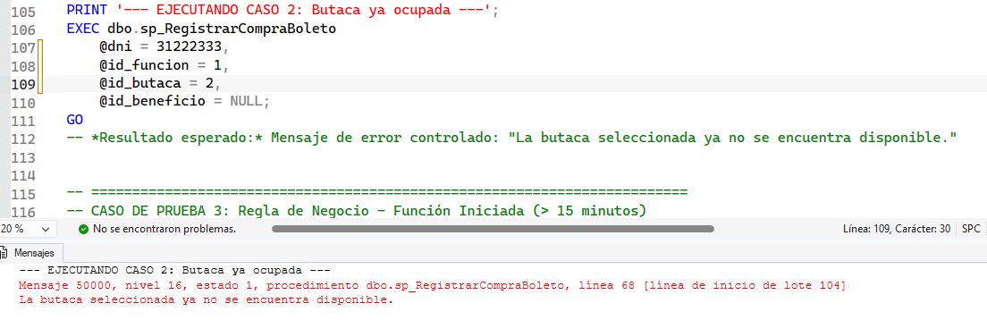

Caso de prueba 3: Regla de Negocio - Función Iniciada (> 15 minutos)
Objetivo: verificar que el procedimiento bloquee la venta si la función ya comenzó hace más de 15 minutos.

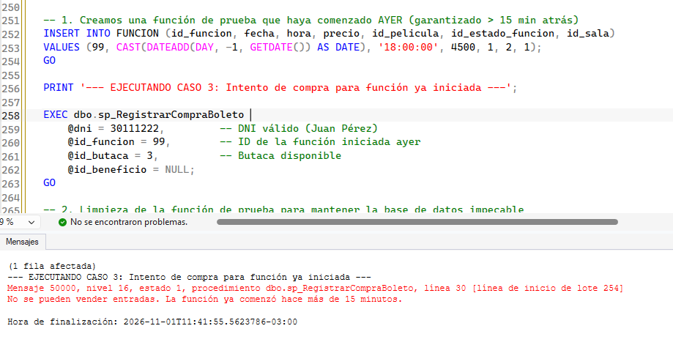
Caso de prueba 4: Control de Errores - Función Inexistente
OBJETIVO: Evaluar el comportamiento del procedimiento ante un ID invalido.


